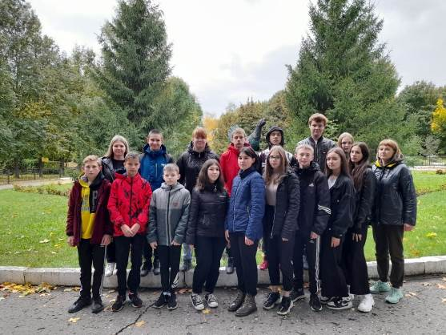
В гостях у хищников и травоядных
24 сентября в рамках регионального проекта «Культурная суббота» учащиеся 8 класса средней школы с. Явлейка побывали в Пензенском зоопарке.
Ребята познакомились с многообразием животного и растительного мира. На территории зоопарка насчитывается более 200 видов животных и почти 300 видов растений. Школьники узнали о жизни редких зверей, занесенных в Красную книгу.
Урок биологии для восьмиклассников получился интересным и незабываемым!
